SEMINARI A.P.O.L. (Associazione Pediatri Ospedalieri Liguri)
G.S.P.O.- LIGURIA
M.U.P. – LIGURIA
Con il patrocinio della SIP
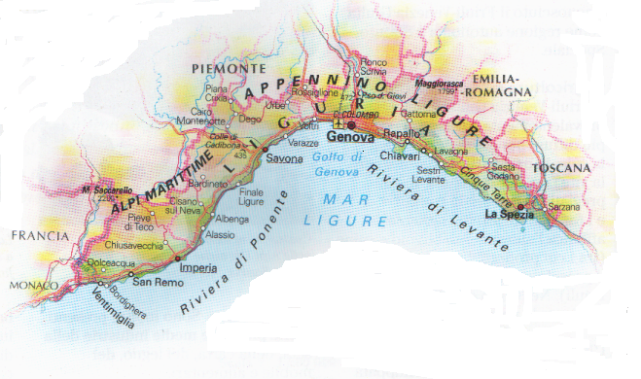
AZIENDA OSPEDALIERA OSPEDALE S. MARTINO GENOVA

ANFITEATRO ISTITUTO ANATOMIA PATOLOGICA

GIOVEDI’ 20/03/03

ORE 10 PRESENTAZIONE AI PARTECIPANTI DEI DOCUMENTI ELABORATI :

- MEDICINA D’URGENZA IN LIGURIA: PROPOSTE OPERATIVE DA ATTUARE A BREVE TERMINE

C. AMORETTI, C. CONFORTI, F. FARANDA, J. LAURENTI,

P.DI PIETRO

- LA NEONATOLOGIA LIGURE E LE REALTA’ DEI CENTRI DI I E II LIVELLO : PROPOSTE OPERATIVE
E. GIUNTA, C. BELUSCHI, P. MOSCATELLI, D. PANICO,
G. SERRA, S. TRASINO, S. MACCIO’

- VALORIZZAZIONE DEL DIPARTIMENTO E LE RISORSE ECONOMICHE
U. ROSATI, G. PONGIGLIONE

- ACCREDITAMENTO DELLE STRUTTURE
C. NAVONE, F. TORIELLI, S. TUBINO

- IL PIANO SANITARIO REGIONALE E LE PRIORITA’ DELLA PEDIATRIA OSPEDALIERA

A. COHEN, M. IVALDI, E. PICOTTI

- CREAZIONE DELLA RETE INFORMATICA PEDIATRICA REGIONALE
F. COPELLO, P. CORCIULO, A. FERRANDO, E. NARDELLI,
A. PALMIERI, G. ROMAGNOLI

ORE 11.30 SALUTO AI PARTECIPANTI E PRIME OSSERVAZIONI SUI DOCUMENTI :

PROF. G. CLAPS (PRESIDENTE NAZIONALE CO.N.A.P.O.)

A. FERRANDO (PRESIDENTE SIP LIGURIA)
W. BONACCI (PRESIDENTE SIN LIGURIA)
G. COSENZA (DIRETTORE GENERALE AZIENDA OSPEDALIERA
S. MARTINO)
R. LEVAGGI (ASSESSORE SANITA’ REGIONE LIGURIA)
F. GUIDUCCI ( DIRETTORE GENERALE DIPARTIMENTO SANITA’ REGIONE LIGURIA)

M. CHIGHINE (CONFEDER. DEI CENTRI LIGURI PER LA TUTELA DEI DIRITTI DEL MALATO)

ORE 12.30 METODOLOGIA DEI LAVORI : PRESENTAZIONE DA PARTE DEI COORDINATORI

P. DI PIETRO : PROGAMMAZIONE COMUNE E UNITA’ DELLA PEDIATRIA DI FAMIGLIA E OSPEDALIERA NELLA FASE DELL’OPERATIVITA’

E. NARDELLI : OBIETTIVI DELL’INCONTRO
M. IVALDI : METODOLOGIA DELL’INCONTRO

ORE 13-14.30 COLAZIONE DI LAVORO

ORE 14,30 RIUNIONE SEPARATA DEI GRUPPI DI LAVORO

ORE 17 PRESENTAZIONE DEI RISULTATI ALL’ASSEMBLEA

COSTO DEL SEMINARIO : 5€
Ai partecipanti verrà inviato in anticipo copia dei documenti elaborati
Per l’iscrizione rivolgersi alla dottoressa Antonella Palmieri (DEA Istituto G.Gaslini)
contattandola ai seguenti numeri telefonici : 010/5636414 - 347/9039756

